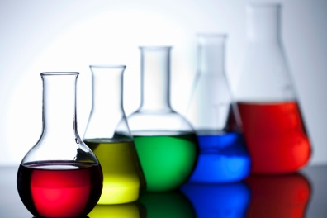
Résumé du cours

Le cours " Travaux Pratiques de Chimie Analytique" est destiné aux étudiants de l'Université Dr. Yahia Feres de Médéa en deuxième année licence (L2), option chimie. Il est scindé en un ensemble de travaux pratiques qui permettent aux étudiants d’acquérir des compétences en matière de manipulation.
Ce cours comprend cinq TP, ils intègrent la familiarisation de l’étudiant avec les différentes méthodes de dosage telles que le dosage pH-métrique, colorimétrique, complexométrique, potentiométrique redox et le dosage par précipitation. En appliquant ces méthodes, l'étudiant vas savoir déterminer la concentration inconnue de certaines espèces chimiques telles que ; le magnésium, (Mg²⁺), le calcium (Ca²⁺), le chlore (Cl⁻), le fer (Fe²⁺) et l'acide chlorhydrique (HCl).
À l’issue de ce module, l’étudiant sera capable de :
- Formuler un raisonnement scientifique rigoureux en analysant les résultats obtenus durant les expériences menées.
- Travailler en autonomie en établissant des priorités, en gérant leur temps et s’autoévaluant.

